–
DÉVELOPPEMENT DE L’ÉCOSYSTÈME NUMÉRIQUE MANCHOIS EN CONVERGENCE AVEC LA FILIÈRE AGRICOLE
–
Document de stratégie
Présentation du porteur de projet | Manche Numérique porte, depuis 2004, sur le département de la Manche, l’action de l’aménagement du numérique du territoire. Le syndicat mixte regroupe aujourd’hui la totalité des EPCI de la Manche, la commune nouvelle de Cherbourg en Cotentin, et le Conseil départemental de la Manche.  Cette action s’exécute au travers de 3 missions :  - Le déploiement du Très Haut Débit sur l’ensemble du territoire d’ici 2029 (300000 prises) et la résorption des zones blanches à court terme, par la mise en place d’un réseau hertzien (réseau MiMo)  - Le développement des services et des usages du numérique innovants, par de la médiation auprès du grand public, des entreprises, et l’accompagnement des collectivités  - La construction d’un pôle national de référence des métiers du numérique.  C’est dans le cadre du développement des services et des usages innovants que s’inscrit l’action décrite ci-après.
La convergence « Agriculture et Numérique », une opportunité de développement endogène pour le territoire.

L’ensemble de l’opération présentée s’inscrit en continuité des projets portés depuis 7 ans par Manche Numérique en faveur du développement des usages du numérique dans le département de la Manche. Ces actions se sont traduites par un accompagnement et une médiation à destination des différents publics sur les nouveaux usages du numérique, mais aussi d’actions en faveur du développement des filières du numérique. La prégnance aujourd’hui du numérique dans tous les secteurs d’activités nous amène à appréhender une approche sectorielle.
- Contexte : les projets actuellement portés par Manche Numérique
ZOÉ | Cinq tiers-lieux, les Espaces ZOÉ, ont été mis en place, proposant des services de visioconférence, des espaces de télétravail ou encore des salles de coworking, dédiées à l’innovation. Ces tiers-lieux sont accessibles à Canisy, Cherbourg, Saint-Lô, Saint-Pair-sur-Mer et Isigny-le-Buat.
EPN et Médiation Numérique : | Les Espaces Publics Numériques sont des espaces de médiation numérique à destination de tous les publics. C’est un réseau de 45 EPN, répartis sur l’ensemble du département. Le réseau compte une trentaine d’animateurs.  Les Espaces Publics Numériques permettent à tous les publics de se former aux usages de l’internet, mais aussi, de plus en plus, aux nouveaux usages du numérique, notamment la fabrication numérique. Ce sont aussi des lieux avec une forte dimension sociale, s’y retrouvent aussi bien des seniors que des jeunes, de tous horizons.
MancheLab | Il s’agit d’un FabLab mobile, itinérant et mutualisé à l’échelle du département de la Manche. Ce projet est à l’initiative de Manche Numérique et a été lauréat de l’appel à projets « Aide au développement des ateliers de fabrication numérique » lancé par l’Etat en 2013.  La particularité du MancheLab est sa mobilité, lui permettant d’essaimer les usages partout sur le territoire de la Manche. Cet équipement est mutualisé à l’échelle départementale, le dispositif s’appuyant notamment sur le réseau des EPN (Espaces Publics Numériques) et des Espaces ZOÉ. De par la diversité des acteurs impliqués dans le dispositif, le Manche Lab s’adresse aussi bien au grand public qu’aux professionnels, aux scolaires, aux étudiants…  La variété des machines présentes dans le MancheLab en fait un véritable atelier, permettant de travailler tous types de matériaux (plastique, bois, textiles, papier…) grâce à la découpeuse laser, l’imprimante 3D, la fraiseuse à commande numérique.
Manche Open School | Mise en place en septembre 2015, la Manche Open School est une école offrant des formations autour du code et du numérique. Se déroulant sur une période de 8 mois, la formation permet la réinsertion des publics dans le monde professionnel par l’apprentissage des outils informatiques, leur maintenance et le développement.
OZÉ | Mise en place en juillet 2015, la plateforme de financement participatif OZÉ permet aux porteurs de projets d’obtenir un financement complémentaire à leur projet. Portée par le Conseil départemental et Manche Numérique, il s’agit de la première plateforme de financement participatif territoriale. L’outil permet pour le territoire, de valoriser les initiatives locales et les projets locaux. Il permet, pour les porteurs de projet, une plus grande proximité avec leurs contributeurs. Surtout, la communication portée par la collectivité permet de proposer un relais ainsi qu’un amplificateur de celle portée par le porteur de projets.

- La convergence entre le numérique et l’agriculture, un enjeu pour le département manchois

L’agriculture tient une place forte dans le département de la Manche. On y recense 5 890 exploitations agricoles. Parmi ces professionnels, la filière maraîchère regroupe 500 exploitations (chiffres de 2005) travaillant 6 700 hectares. Cette filière réalise, chaque année, près de 70 millions d’euros de chiffre d’affaire (70,8 millions d’euros en 2013).
Le secteur agricole est aujourd’hui impacté par l’essor du numérique, et sa prégnance dans des domaines de plus en plus variés. On observe une utilisation de plus en plus importante de la technologie pour faciliter le fonctionnement des exploitations agricoles.
Face à ces enjeux, cinq projets, constituant un programme, sont aujourd’hui engagés afin de développer cette convergence, et d’en faire un outil de développement endogène du territoire.

  - – La mise en place d’un réseau bas-débit sur le saint-lois : « LoRa des champs ».

Manche Numérique porte aujourd’hui le développement des réseaux haut-début et très haut-débit sur le département de la Manche. Ce développement des infrastructures a amené la collectivité à mettre en place et équiper des points hauts sur le territoire, afin de résorber des zones blanches de l’ADSL par des infrastructures hertziennes.

Afin d’expérimenter les usages de la « smart city », et de les appliquer aux usages des villes périurbaines, l’acquisition d’antennes radio bas débit (technologie LoRa), et la mise en place d’un projet autour de l’IoT appliqué à la périurbanité est prévu d’ici la fin de l’année 2016.
La technologie LoRa permet la communication, par radio, entre des objets et une plateforme afin de remonter de l’information, ou de déclencher des actions sur ces objets. Ses atouts : une faible consommation, une large couverture et un coût maitrisé. Sa seule limitation : la taille des messages envoyés.
Ce projet, visera dans un premier temps, à équiper une trentaine de candélabres afin de permettre leur télégestion à très court terme. Ensuite, le projet visera à les équiper de capteurs météorologiques, de capteurs de mesures des flux routiers, etc. afin de participer à la définition de la politique de la ville. Le développement de ce projet sera réalisé en lien avec les services de Saint-Lô Agglo, et de manière collaborative avec les habitants et les entreprises locales. La mobilisation de ces acteurs sera faite par les relais que peuvent être les Espaces Publics Numériques (pour le grand public), ou l’animation des entreprises via les Espaces ZOÉ ainsi que celles portées par les services de Saint-Lô Agglo.
Dans la continuité de ce projet de « Territoire intelligent », un partenariat public privé avec des acteurs de l’internet des objets est mis en place afin d’équiper la Ferme Expérimentale de la Blanche Maison à Pont-Hébert (commune à proximité de Saint-Lô). Cette ferme expérimentale est un Pôle de recherche, d’innovation et de développement qui conduit, depuis 1976, des programmes expérimentaux sur les systèmes d’élevage afin de développer l’agriculture normande.
Ce dispositif expérimental permettra de connecter des capteurs spécifiques à l’agriculture et à la filière d’élevage sur des distances assez longues (10 km), à partir d’une seule antenne et sur un mode de communication unique (le LoRa). Ce projet, visant à expérimenter les usages de l’internet des objets agricoles, sera mis en place à partir de l’année 2017 et verra intervenir des acteurs privés et publics : l’ARSOE Manche Atlantique, la Chambre Régionale d’Agriculture de Normandie (CRAN), le laboratoire GREYC et l’entreprise Latitude GPS participent déjà à cette expérimentation.
Cette ferme « plateforme d’expérimentation » s’appuiera sur l’infrastructure qui sera mise en place par Manche Numérique, et sera coordonnée par la collectivité afin d’assurer l’ouverture de cette expérimentation au plus grand nombre : entreprises de la filière, mais aussi étudiants de la Manche Open School, les membres de l’Hackerspace saint-lois « La Barhack » et les Espaces Publics Numériques saint-lois.

  - – La mise en place d’une expérimentation autour de la robotique agricole.

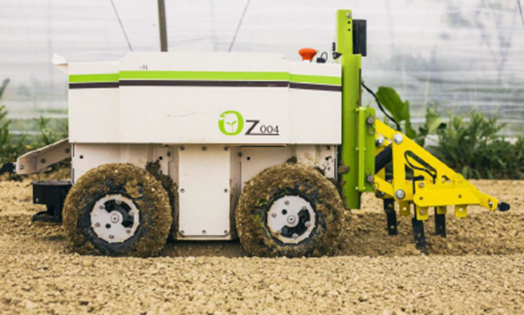
1- Le robot "Oz" de maraîchage
Manche Numérique porte, depuis le début de l’année 2016, une politique de sensibilisation et d’accompagnement, en partenariat avec le Conseil départemental de la Manche, des acteurs du maraîchage vers la robotique. Cette filière, très importante sur le département, représente aujourd’hui un enjeu, dans l’impact de la convergence avec le numérique.
En cohérence avec la Politique Agricole Départementale, ce projet s’est aujourd’hui traduit par l’acquisition d’un robot de maraîchage. Ce robot, produit par l’entreprise toulousaine Naïo, permet d’assister le maraîcher dans ses tâches de désherbage manuelles, en les automatisant. Cette pratique permet aussi de limiter l’usage des intrants sur les cultures, par le désherbage mécanique robotisé.
Le portage de l’action par Manche Numérique vise à permettre la mutualisation avec les professionnels, les acteurs de la filière maraîchère, les étudiants de la Manche Open School, les acteurs de la formation et les acteurs de la médiation numérique. Ainsi, une mutualisation avec le CFFPA Coutances (établissement de formation), le Lycée Agricole de Coutances, Bio’Pousses, une structure d’incubation de maraîchers bio, Agrial, la Chambre d’Agriculture visera à expérimenter les usages de ces nouveaux outils. Aussi, ces partenaires, par la documentation et le référencement des pratiques, accompagneront toute la filière maraîchère vers ces nouveaux outils.
Un partenariat avec la Manche Open School visera à permettre le développement de nouveaux services sur le robot, par le développement informatique, sur des sujets comme le désherbage mécanique et automatisée des prairies d’élevage, notamment via une expérimentation à la Ferme de la Blanche Maison (Pont-Hébert).
Le projet est aujourd’hui principalement animé sur le coutançais (Centre-Manche).
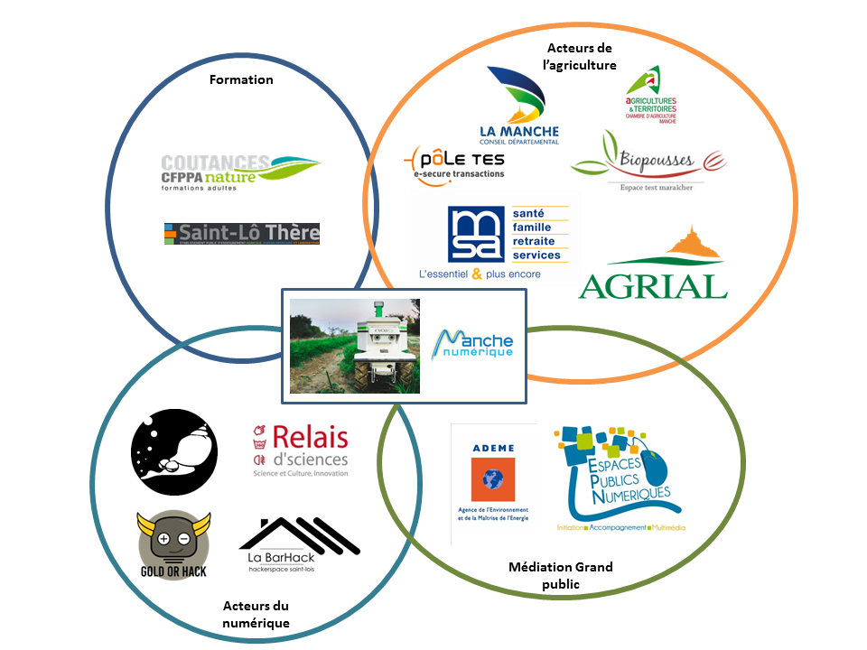
2- Les partenaires du projet de robotique maraîchère

  - – La réinsertion par le numérique : l’intégration de nouveaux acteurs dans la filière de l’économique numérique

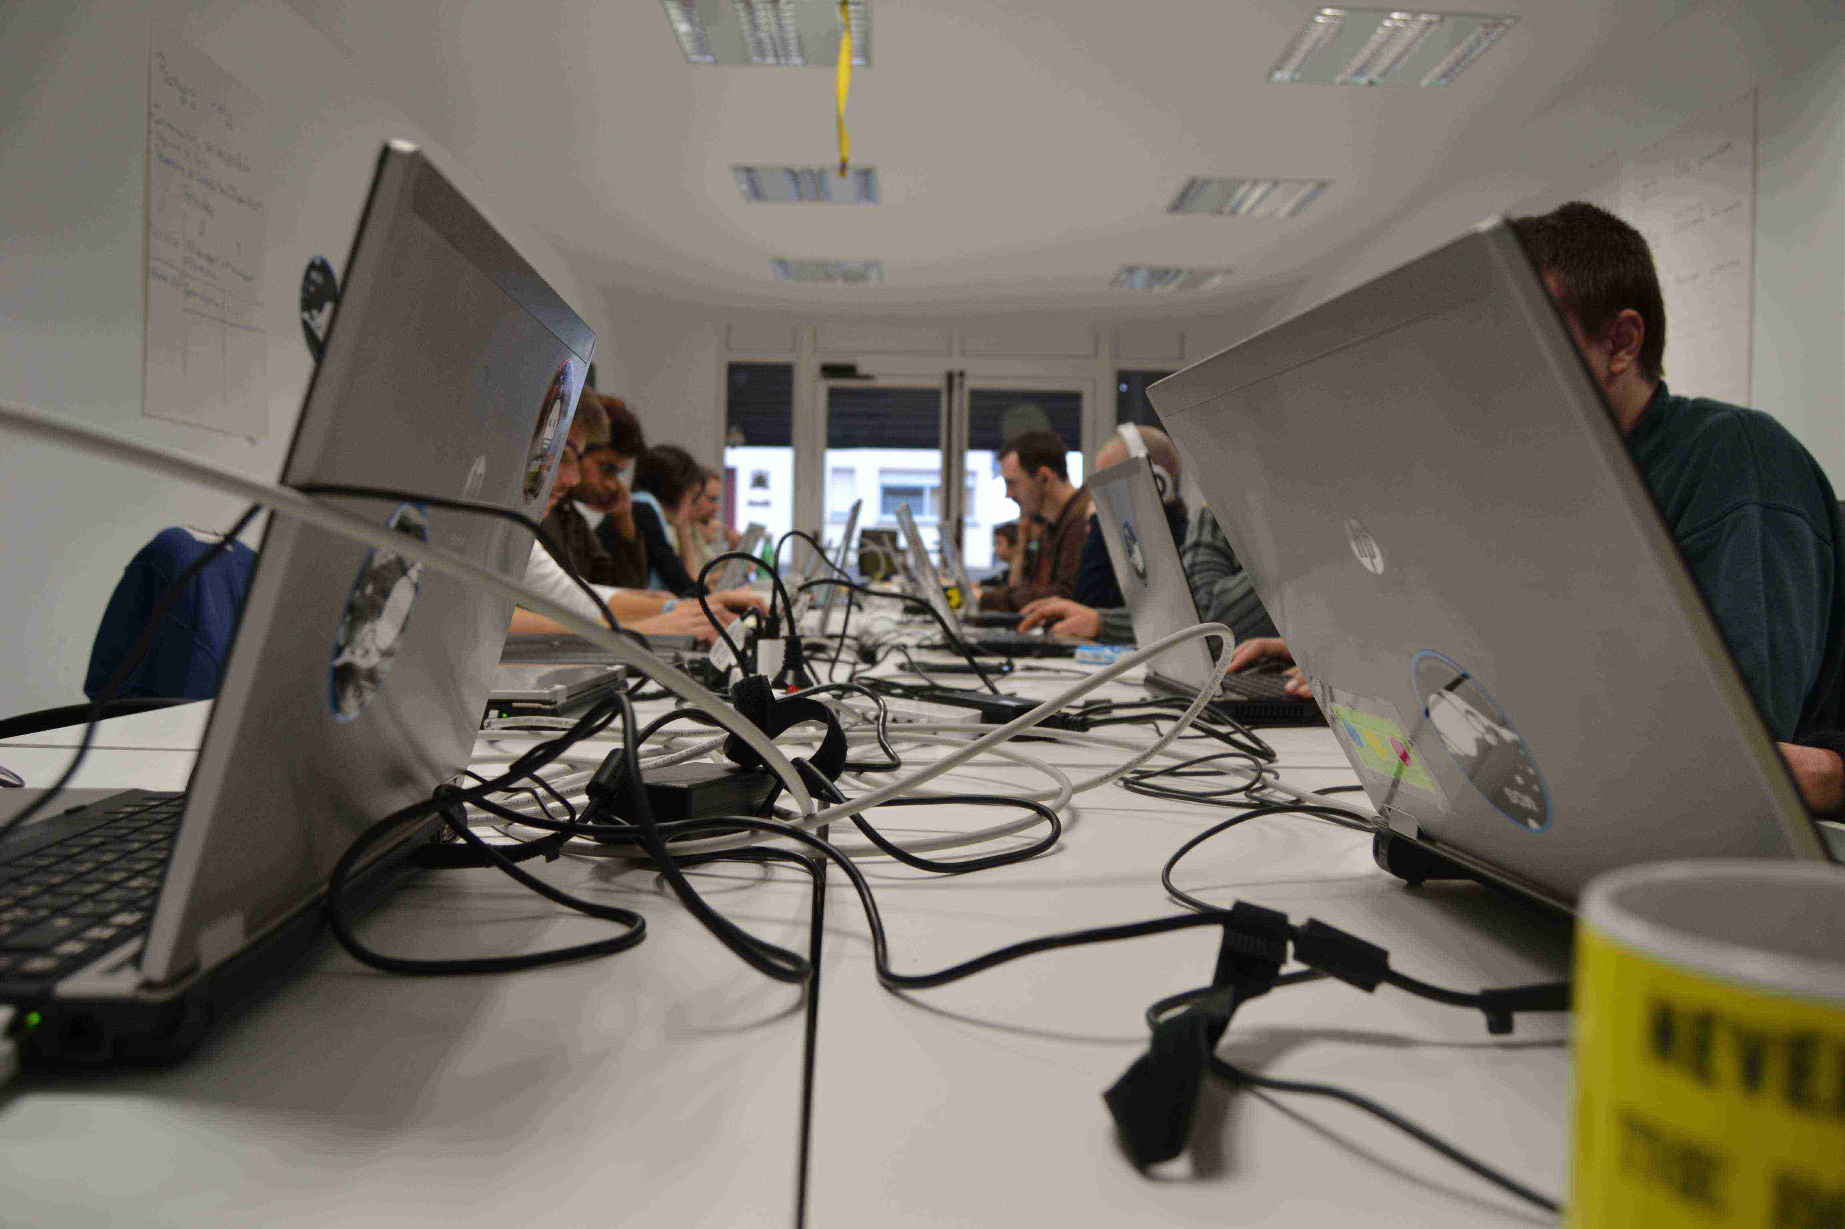
3- La Manche Open School
La Manche Open School est un dispositif proposant des formations de 8 mois continus autour du code et du numérique. Cette école est un outil de réinsertion par le numérique, qui permettra de répondre à la fois à un enjeu global de transition numérique et de chômage, mais aussi à un enjeu de recrutement local, problématique croissante des entreprises manchoises de la filière.
Initié par l’entreprise granvillaise Factor FX, ce projet a vu le jour grâce au soutien de Manche Numérique et du Conseil départemental. Aussi, Pôle emploi est un partenaire important de la démarche afin de faciliter le recrutement des apprenants, en les accompagnant vers ce dispositif.
L’ensemble du dispositif a permis, à ce jour, d’accompagner et de former 35 étudiants sur deux sessions, la première à Granville et la seconde, à Saint-Lô.
Ces deux formations sont aujourd’hui labellisées « Grande École du Numérique ».
Cette formation et cette réinsertion ont permis la création d’activités, dans le domaine des services en informatique ou dans le domaine du développement informatique. Ces nouvelles compétences travaillent déjà sur des sujets convergents avec l’agriculture, en expérimentant des outils comme le LoRa, la Farmbot, …
Associés à cette école, deux structures d’expérimentations et de prototypages sur les domaines du numérique ont vu le jour sur le territoire, à Saint-Lô et Granville, en 2015 et 2016. Ces hackerspaces constituent des communautés d’utilisateurs et de « bricodeurs » (makers) du numérique, qui se réunissent une fois par semaines, et peuvent participer aux montages des projets des étudiants de la Manche Open School.

  - - L’incubation de projet : Granville Digital
Granville Digital est une association crée en Juillet 2016, afin de réunir l’écosystème numérique granvillais et accompagner le développement de projet d’entreprises sur le territoire. Cette initiative regroupe la communauté de communes de Granville Terre et Mer, la CCI Ouest-Normandie, Initiative Terre Mer, la Manche Open School et Manche Numérique.
Granville Digital accompagnera le développement de nouveaux acteurs du numérique et favorisera l’initiative, au travers d’une animation partagée entre les acteurs associés dans la démarche.
Incubés à Granville, les porteurs de projets sont actuellement en cours de sélection, l’inauguration du lieu et de la structure étant prévue lors d’un hackathon, qui aura lieu à la fin du mois d’octobre 2016.

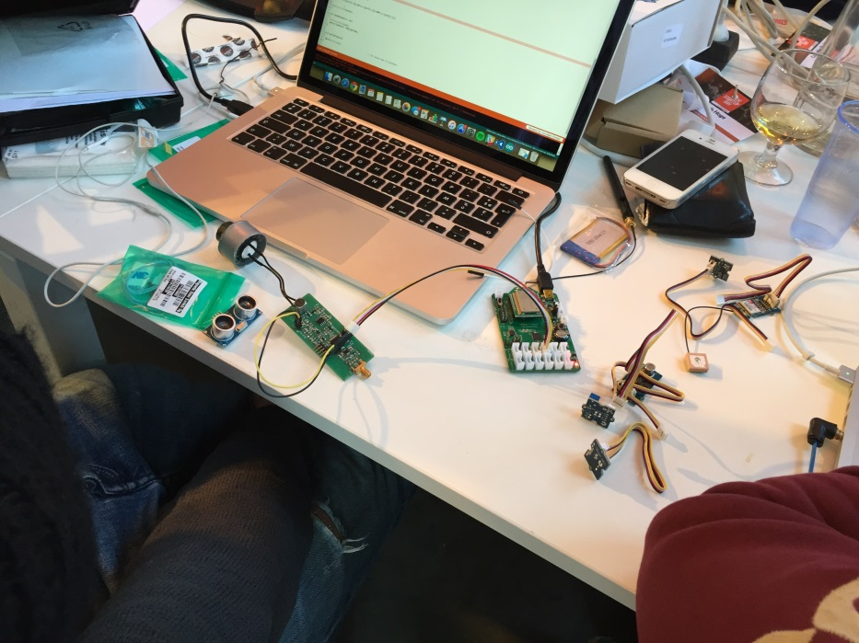
4- Un hackathon

  - – Le développement de l’internet des objets dans la Manche et l’importance de la conchyliculture.
Le projet « LoRa de marée » vise, sur le granvillais, à la mise en place d’un réseau LoRA dédié à l’internet des objets notamment dans le domaine marin, et plus particulièrement, dans le domaine conchylicole et ostréicole. Cette mise en application se fera en complémentarité et dans la continuité du projet « LoRa des champs » porté sur le territoire saint-lois et dans le dynamisme apporté par l’association Granville Digital. Ce projet, envisagé pour 2018, sera porté dans le cadre d’un partenariat entre la collectivité (en charge de l’infrastructure) et les entreprises existantes du bassin de Granville (en charge du développement, de l’expérimentation et de l’intégration des services). Ce projet, surtout, se fera en continuité de la dynamique mise en place sur le granvillais, en réunissant : la Manche Open School granvillaise, le hackerspace « Gold or Hack », Granville Digital et Factor FX.

- Chronologie des projets

